**МИНИСТЕРСТВО ЦИФРОВОГО РАЗВИТИЯ, СВЯЗИ И МАССОВЫХ КОММУНИКАЦИЙ РОССИЙСКОЙ ФЕДЕРАЦИИ**

**Ордена Трудового Красного Знамени федеральное государственное бюджетное образовательное учреждение высшего образования**

**Московский технический университет связи и информатики**

**(МТУСИ)**

**Отчёт**

**Лабораторная работа № 1**

«Работа с структурами данных, циклами и условными операторами в Python»

**по дисциплине: «**Введение в информационные технологии**»**

Выполнил:

студент группы БВТ2402

Зубенок Руслан Юрьевич

Москва

2024

**Цель работы**: Освоить работу со структурами данных, циклами и условными операторами в языке программирования Python.

## 1. Работа со структурами данных

## 

Для создания списка чисел от 1 до 10 следует использовать следующий код:

|  |
| --- |
| my_list = [1, 2, 3, 4, 5, 6, 7, 8, 9, 10] |

Для вывода на экран первого, третьего и последнего элементов списка можно использовать следующий код:

|  |  |
| --- | --- |
| |  | | --- | | print(my_list[0]) # Вывод первого элемента print(my_list[2]) # Вывод третьего элемента print(my_list[-1]) # Вывод последнего элемента | |

Для замены второго элемента списка на значение 100 используйте следующий код:

|  |  |
| --- | --- |
| |  | | --- | | my_list[1] = 100 # Замена второго элемента | |

## 

## 2. Работа с циклами

Цикл for: Для вывода на экран всех чисел от 1 до 10 следует использовать цикл for:

|  |
| --- |
| for i in range(1, 11):  print(i) |

Цикл while: Для вывода на экран всех чисел от 10 до 1 с помощью цикла while используйте следующий код:

|  |
| --- |
| i = 10 while i >= 1:  print(i)  i -= 1 |

## 3. Работа с условными операторами

Условный оператор if: Для проверки четности введенного пользователем числа и вывода соответствующего сообщения используйте следующий код:

|  |  |
| --- | --- |
| |  | | --- | | num = int(input("Введите число: ")) if num % 2 == 0:  print("Число четное") else:  print("Число нечетное") | |

|  |
| --- |
| num = int(input("Введите число: ")) if num > 0:  print("Число положительное") elif num < 0:  print("Число отрицательное") else:  print("Число равно нулю") |

Условный оператор if-else: Для проверки положительного или отрицательного числа используйте следующий код:

## 4. Домашнее задание

Задача 1:

Написали программу, которая запрашивает у пользователя ввод числа и выводит на экран все числа от 1 до введенного числа включительно.

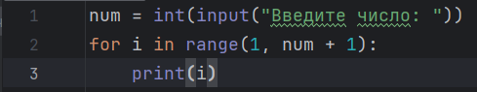

Вывод:

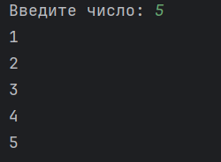

Задача 2:

Написали программу, которая запрашивает у пользователя ввод 2 чисел и выводит на экран большее из них.

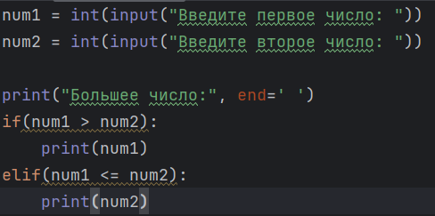

Вывод:

